Vous allez démarrer votre thèse à
Université Bourgogne Franche-Comté (UBFC).
You are about to start a PhD at UBFC.

Vous bénéficiez d’un financement de l’une de ses origines (merci de cocher la case qui vous concerne) :
Your PhD is funded by one of theses sources (please tick the box that applies to you) :
Appel à projets « Contrats doctoraux » du Conseil régional Bourgogne-Franche-Comté / Call for projects « Doctoral contracts » from the Burgundy-Franche-Comté Regional Council
Appel à projets « Structuration de la recherche » du Conseil régional Bourgogne-Franche-Comté / Call for projects « Research structuration » from the Burgundy-Franche-Comté Regional Council
Cofinancement appel à projets « Structuration de la recherche » du Conseil régional Bourgogne-Franche-Comté et Graduate School / Cofunding Call for projects « Research structuration » from the Burgundy-Franche-Comté Regional Council and Graduate School
Dispositif Itinéraires Chercheurs Entrepreneurs (ICE) du Conseil régional Bourgogne-Franche-Comté / « Itinéraires Chercheurs Entrepreneurs (ICE) » call for projects from the Burgundy-Franche-Comté Regional Council and Graduate School
Projet ANR générique, porté par UBFC / Generic ANR project, supported by UBFC
Projet H2020, porté par UBFC / H2020 project, supported by UBFC
FEDER / FEDER
Ministère de l’Enseignement Supérieur, de la Recherche et de l’Innovation (MESRI), contrats issus de la Loi de Programmation de la Recherche portés par UBFC / Ministry of Higher Education, Research and Innovation (MESRI), contracts resulting from the Research Programming Law managed by UBFC
(ATTENTION : d’autres contrats MESRI sont portés par l’UFC, l’uB et l’UTBM : merci de vérifier auprès du secrétariat de votre école doctorale par quel établissement est porté votre contrat MESRI / ATTENTION: other MESRI contracts are managed by UFC, uB and UTBM: please check with the secretariat of your doctoral school which institution manages your MESRI contract )
Ministère de l’Enseignement Supérieur, de la Recherche et de l’Innovation (MESRI), contrat doctoral handicap / Ministry of Higher Education, Research and Innovation (MESRI), handicap doctoral contract

- Votre employeur est UBFC / Your employer is UBFC

Pour que le service des Ressources Humaines d’UBFC puisse préparer votre contrat de travail, merci de transmettre le plus tôt possible ce formulaire rempli et accompagné des pièces complémentaires listées au responsable administratif de votre unité de recherche.
For the Human Ressources department to be able to prepare your work contract, please transmit as soon as possible this document completed and accompanied by the listed additional documents to the administrative head of your research unit.

Vous devez en parallèle vous inscrire en doctorat à UBFC. Votre contrat ne pourra être signé qu’une fois votre inscription finalisée. Merci de vous référer aux procédures et tutoriels mis à votre disposition sur le site internet du Collège doctoral (https://collegedoctoral.ubfc.fr/inscription-2/) et dans votre espace personnel ADUM, et de vous rapprocher du secrétariat de votre école doctorale en cas de question ou de difficulté.
At the same time, you must register for a PhD at UBFC. Your contract can only be signed once your registration is finalised. Please refer to the procedures and tutorials available on the Doctoral College website (https://collegedoctoral.ubfc.fr/inscription-2/) and in your personal ADUM space, and contact the secretariat of your doctoral school if you have any questions or difficulties.

Tout changement de situation en cours de contrat doit être signalé à l’adresse rh@ubfc.fr
Any change of situation during your contract period must be reported at this address : rh@ubfc.fr

NOM d’usage / Customary name : ………………………………………………………………………………………….
Prénom / First name : ……………………………………………………………………………………………………………

Si vous êtes né(e)s hors de France / If you were born out of France :
NOM et Prénom du père / Father family name and first name : ……………………………………………
NOM et Prénom de la mère / Mother family name and first name : ………………………………………

Situation familiale / Family situation :
marié(e)/married divorcé(e)/divorced veuf(ve)/widow
célibataire/single pacsé(e)/pacsed
Nombre d’enfants à charge / Number of dependent children : ………………………………………………

Etes-vous Professeur agrégé en France / Are you an Associate Professor in France ?
Oui/Yes Non/No

Etes-vous reconnu travailleur handicapé / Are you a recognised disabled worker ?
Oui/Yes Non/No

Période d’embauche souhaitée / Desired period of employment : …………………………………………
Pour remplir ce champ, merci de prendre en compte les consignes et conseils ci-dessous :
- Un contrat doctoral ne peut démarrer avant le 1er octobre 2022
- Il est fortement conseillé, pour éviter des difficultés de mise en place de la paie, de démarrer le contrat le 1er du mois
- Vous ne devez pas commencer des travaux au sein de l’unité de recherche avant que votre contrat soit signé
- Vous devez être installé en France à la date de début de votre contrat
When filling in this field, please take into account the following guidelines and advices:
- A doctoral contract cannot start before 1 October 2022
- It is strongly advised to start the contract on the 1st of the month to avoid difficulties in setting up the payroll
- You must not start work in the research unit before your contract is signed
- You must be established in France on the date your contract starts

Si vous êtes financé sur un projet ANR ou H2020 ou FEDER, indiquer la rémunération mensuelle brute prévisionnelle / If you are funded by an ANR or H2020 or FEDER project, please indicate the expected gross monthly salary : …………………………………………………………….
Si vous êtes financé par le Conseil régional ou le MESRI, la rémunération est fixée respectivement à 2 073,70€ bruts ou 1 975 € bruts.
If you are funded by the Regional Council or the MESRI, the remuneration is set at €2,073.70 gross or €1,975 gross respectively.

PIECES COMPLEMENTAIRES A JOINDRE
ADDITIONAL DOCUMENTS TO BE ATTACHED

Si vous êtes de nationalité hors UE/If you are a non-EU national : Titre de séjour/Resident permit ou/or Visa Passeport Talent Chercheur/Visa Talent Researcher Passport
En cas de question ou de difficulté pour l’obtention de votre titre de séjour, merci de contacter le Centre Euraxess de Bourgogne (si vous préparez votre thèse à l’uB ou à AgroSup Dijon : anne-clemence.voisin@u-bourgogne.fr) ou le Centre Euraxess de Franche-Comté (si vous préparez votre thèse à l’UFC, à l’ENSMM ou à l’UTBM : lisa.osorio_pulido@univ-fcomte.fr).
In case of questions or difficulties in obtaining your residence permit, please contact the Euraxess Centre of Burgundy (if you are preparing your thesis at uB or AgroSup Dijon: anne-clemence.voisin@u-bourgogne.fr) or the Euraxess Centre of Franche-Comté (if you are preparing your thesis at UFC, ENSMM or UTBM: lisa.osorio_pulido@univ-fcomte.fr).

Si votre unité de recherche est une Zone à Régime Restrictif (ZRR)/ If your research unit is a Restricted Area: Attestation de l’avis positif du Fonctionnaire Sécurité Défense (FSD) – à remplir par le responsable administratif de votre unité de recherche (annexe 1) / Certificate of the positive opinion of the Defence Security Officer (FSD) – to be filled by the administratrive head of your research unit (appendix 1)

Si vous avez un ou des enfant(s) à charge / If you have dependent children :
- Copie du livret de famille / Copy of the family record book
- Attestation de non perception du Supplément Familial de Traitement (SFT) par le deuxième parent (annexe 2) / Certificate of non-collection of the Supplément Familial de Traitement (SFT) by the second parent (appendix 2)
- Si vous avez 2 enfants ou plus/If you have 2 children or more : Attestation de rattachement / Certificate of Attachment

Si vous êtes de nationalité française ou avez déjà été immatriculé en France / If you are of French national or have already been registered in France : Attestation de sécurité sociale / Social security certificate
Si vous n’avez jamais séjourné en France, UBFC s’occupera des démarches pour votre immatriculation après la signature de votre contrat.
If you have never stayed in France before, UBFC will take care of the formalities for your registration after signing your contract.

Si vous êtes travailleur handicapé / If you are a recognised disabled worker : Reconnaissance de la Qualité de Travailleur Handicapé (RQTH) / Recognition of the Quality of Disabled Worker (RQTH)

Si vous êtes Professeur agrégé en France / If you are an Associate Professor in France : Arrêté de détachement du Rectorat/Order of secondment from the Rectorate ou/or Arrêté de congé sans traitement/Order for leave without pay

Pour tous/For all :
RIB norme européenne SEPA, mentionnant obligatoirement l’IBAN et le BIC / RIB European SEPA standard, mentioning the IBAN and the BIC
Dans un délai de 8 jours maximum après la prise de fonction : Certificat médical d’aptitude (médecin à choisir parmi la liste des médecins agréés disponible ici en bas de page : https://www.bourgogne-franche-comte.ars.sante.fr/medecins-agrees-4) / Within a maximum of 8 days after starting working: Medical certificate of fitness (doctor to be chosen from the list of approved doctors available here at the bottom of the page: https://www.bourgogne-franche-comte.ars.sante.fr/medecins-agrees-4)
Demande de remboursement partiel des frais de transport* (annexe 3) / Application for partial reimbursement of transport costs (appendix 3)
* peut être fournie plus tard/can be provided later

Annexe 1 : Attestation de l’avis positif du Fonctionnaire Sécurité Défense (FSD)

J’atteste que le Haut Fonctionnaire Sécurité Défense a donné un avis positif à la demande d’accès en Zone à Régime Restrictif au (à la) doctorant(e) :
NOM Prénom :
Date de début de mission :
Date de fin de mission :

Numéro de la demande :
Demande faite le :
Avis positif reçu le :

Nom du responsable administratif de l’unité de recherche :
Fait à , le
Signature

Annexe 2 : Attestation de non perception du Supplément Familial de Traitement (SFT) par le deuxième parent

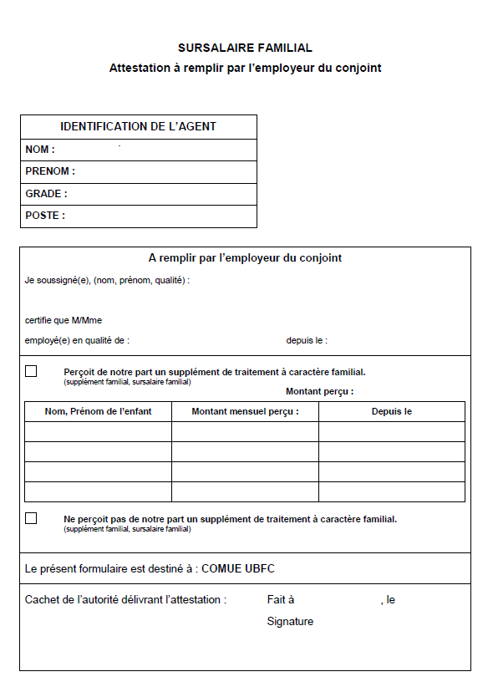

Annexe 3 : Demande (une par abonnement) de prise en charge partielle du prix des titres d’abonnement correspondant aux déplacements effectués par les agents publics entre leur résidence habituelle et leur lieu de travail (Décret n° 2010-676 du 21 juin 2010)

Nom : Prénom :

Domicile habituel

Numéro et rue :
Commune :
Code postal :

Lieu de travail
NB : en présence de plusieurs lieux de travail, remplir autant de formulaires que de lieux de travail susceptibles d’ouvrir droit à prise en charge partielle
Numéro et rue :
Commune :
Code postal :

Arrêt, station ou gare desservant
Votre domicile :
Votre lieu de travail :

Moyen de transport utilisés (nature et identité du transporteur)
1 -
2 -
3 -
4 -

NB : en présence de plusieurs titres d’abonnements, remplir un formulaire pour chacun
Abonnement multimodal à nombre de voyage illimité
Carte ou abonnement annuel à nombre de voyages illimités ou limité
Carte ou abonnement mensuel à nombre de voyages illimités ou limité
Carte ou abonnement hebdomadaire à nombre de voyages illimité ou limité
Carte ou abonnement à renouvellement tacite à nombre de voyages illimités ou limité (préciser la durée initiale renouvelable : )
Abonnement à un service public de location de vélos

Joindre la photocopie du titre d’abonnement et de la facture.
Pour un abonnement mensuel, envoyer chaque mois un justificatif à rh@ubfc.fr

Coût du titre d’abonnement souscrit :

Je déclare que :
- je ne perçois pas d’indemnités représentatives de frais pour mes déplacements entre ma résidence habituelle et mon lieu de travail ;
- je ne bénéficie pas d’un logement de fonction ne me faisant pas supporter aucun frais de transport pour me rendre à mon lieu de travail ;
- je ne bénéficie pas d’un véhicule de fonction ;
- je ne bénéficie pas d’un transport collectif gratuit entre mon domicile et mon lieu de travail ;
- je ne bénéficie pas pour le même trajet d’une prise en charge au titre des frais de déplacements temporaires ;
- je ne bénéficie par des dispositions du décret n° 83-599 du 1er/07/1983 et ne suis pas atteint d’un handicap dont l’importance empêche l’utilisation des transports ou les moyens de transport utilisés.

Fait à , le
Signature de l’agent

A compléter par l’employeur

Montant versé mensuellement à l’agent : €
Signature et cachet de l’employeur

